**Dokumentace   
Vyjádření k recenzím posudkům**

Po přihlášení jako redaktor a v případě nového článku se objeví:

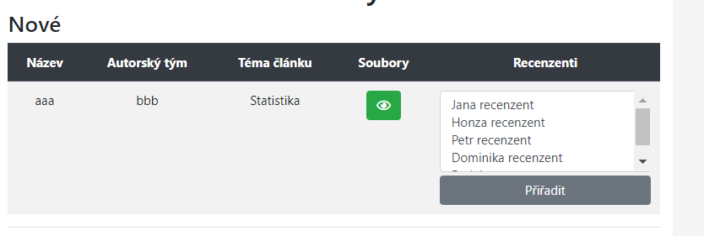

V listboxu vpravo se přiřadí recenzenti (1-všechny).

Následně se článek objeví v menu Čekající na recenzi:

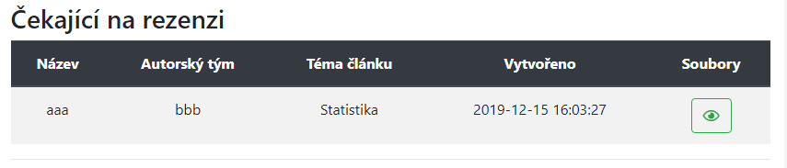

Následně po přihlášení jako recenzent, vidíme články určené k recenzi:

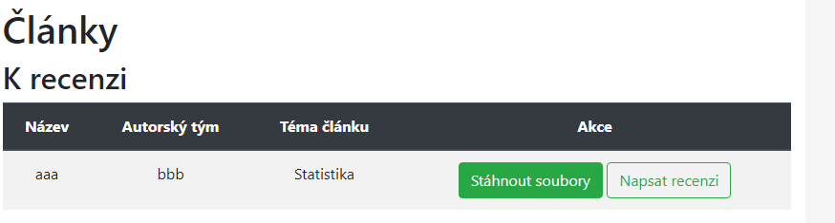

Kliknutím na Napsat recenzi, se nám objeví tyto možnosti:

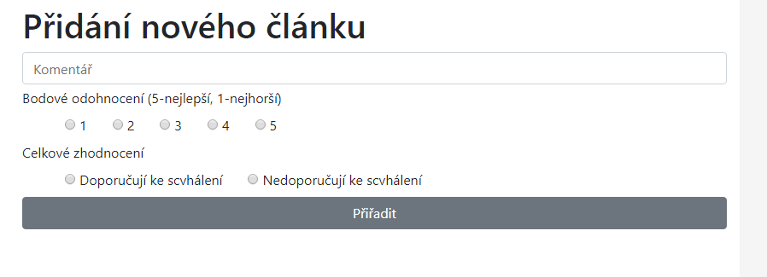

Po vyplnění hodnocení:

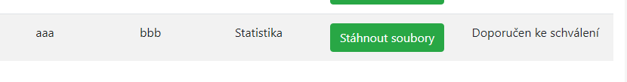

Recenze dorazí autorovi v podobě odkazu na webovou aplikaci do emailu. Po přihlášení se autorovi objeví stránka se seznamem článků. Je zde vidět i v jaké fázi se články nacházejí. V pravé části seznamu je u každého článku akce, která se zpřístupní až po přidání recenze od recenzenta. V této části může autor přečíst recenzi, nebo může přes oponentní formulář poslat recenzentovi vyjádření.

**Oponentního formulář:**

